Gnumeric: электронная таблица для всех
И.А.Хахаев, © 2007-2010

Инструменты Gnumeric для статистиков
Инструменты статистической обработки данных находятся в пункте главного меню «Сервис/Статистический анализ» (рис. 5.1). В этой главе рассмотрим принципы работы большинства из них, поскольку от версии к версии добавляются новые инструменты и возможности.

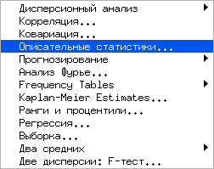Рисунок 5.1. Средства статистического анализа

Описательные статистики
Исследование возможностей Gnumeric по статистической обработке данных начнем с простейшей задачи – получения основных статистических характеристик выборки. В качестве исходных данных будем использовать диапазоны ячеек, заполненные последовательностью случайных чисел. Примеры данных здесь приводить не имеет смысла, поэтому будет описываться вид исходного модельного распределения и его параметры, а на рисунках будут приводиться диалоги формирования исходных данных и результаты.
Для начала сформируем выборку с нормальным распределением, задав среднее значение 5 и стандартное отклонение 1. Это делается в помощью диалога «Генерация случайных чисел» (рис. 5.2), вызываемого из главного меню («Правка/Заполнить/Генерация случайных чисел...» или «Данные/Заполнить/Генерация случайных чисел...»).

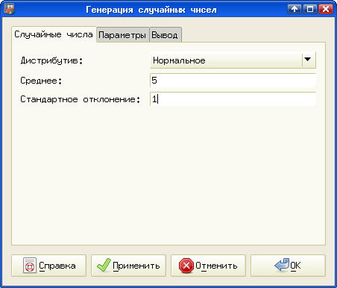Рисунок 5.2. Выбор распределения для создания исходных данных
На вкладке «Случайные числа» устанавливаем вид распределения (почему-то названный «Дистрибутив») - Нормальное, Среднее значение – 5 и Стандартное отклонение – 1. На вкладке «Параметры» устанавливаем Число переменных – 1 и Размер выборки – 25 (рис. 5.3).

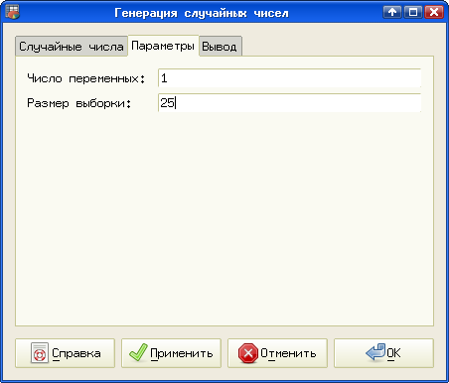Рисунок 5.3. Определение параметров выборки
Наконец, на вкладке «Вывод» устанавливаем диапазон вывода – диапазон ячеек, начиная, например, с A4 на текущем листе (рис. 5.4). После нажатия на кнопки «Применить» и «ОК» будет получено 25 случайных чисел с заданным законом распределения.

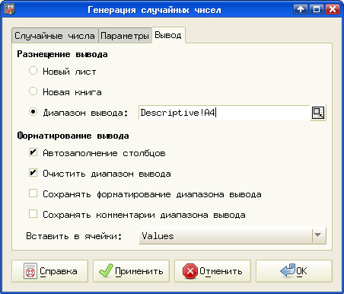Рисунок 5.4. Настройка размещения результатов
Теперь получим базовые статистические характеристики этой выборки как будто мы про неё ничего не знаем. Для этого выделим наши данные и вызовем диалог «Описательные статистики» («Сервис/Статистический анализ/Описательные статистики...») (рис. 5.5).

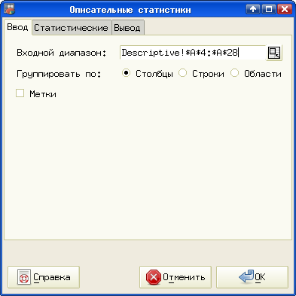Рисунок 5.5. Определение диапазона данных для обработки
На вкладке «Ввод» проверяем правильность диапазона ввода, на вкладке «Статистические» при необходимости уточняем доверительный интервал и другие параметры (можно все оставить по умолчанию, как на рис. 5.6). Наконец, на вкладке «Вывод» опять-таки задаем ячейку текущего листа, с которой начнется вывод результатов (рис. 5.7).

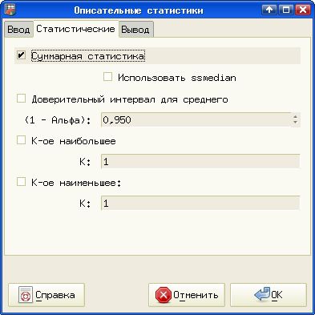Рисунок 5.6. Уточнение параметров обработки данных
Очевидно, что раз 25 точек данных начинаются с A4, то имеет смысл выводить результаты статистического анализа после окончания данных. Хотя ничто не мешает вывести результаты на отдельный лист, это не очень удобно, если приходится сравнивать характеристики нескольких выборок.

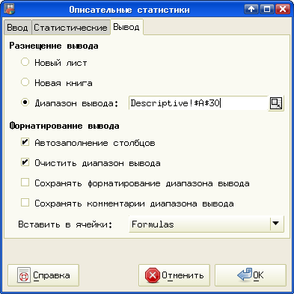Рисунок 5.7. Определение размещения результатов обработки
В дальнейшем без особой необходимости все эти однотипные диалоги приводиться не будут. Теперь посмотрим на результаты обработки исходных данных – те самые описательные статистики для нормального распределения (рис. 5.8).

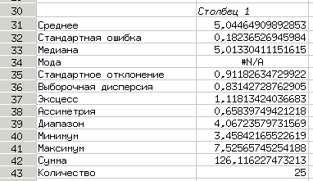Рисунок 5.8. Описательные статистики для нормального распределения
Из приведённых результатов видно, что сгенерированы были действительно случайные числа. Вычисленные по выборке значения близки к параметрам, по которым формировалась эта выборка, но совпадение не идеальное, т.е. фактор «случайности» действительно имеет место. Отсутствие значения для моды, вероятно, связано с тем, что исходная выборка воспринимается как вариативный ряд, в котором нет варианты с максимальной частотой, поскольку значения не повторяются.
Теперь проделаем те же операции для равномерного распределения в диапазоне [-2;2] и посмотрим на результаты (рис. 5.9).

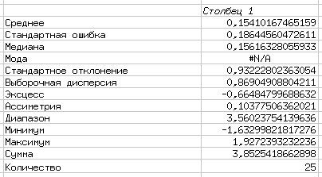Рисунок 5.9. Описательные статистики для равномерного распределения
Здесь стандартное отклонение очень велико по сравнению с диапазоном от минимума до максимума, что неудивительно для равномерного распределения.
Таким образом, инструмент «Описательные статистики» позволяет получить практически все необходимые статистические характеристики имеющейся выборки.

Прогнозирование
Статистическое прогнозирование (в англоязычных статистических программах – forecasting) является на самом деле сглаживанием, которое применяется для выделения тенденции при сильном разбросе точек исходных данных. В Gnumeric эта процедура может проводиться двумя способами – методом экспоненциального сглаживания и методом скользящего среднего (соответственно, команды главного меню «Сервис/Статистический анализ/Прогнозирование/Экспоненциальное сглаживание...» и «Сервис/Статистический анализ/Прогнозирование/Скользящее среднее...»). При выборе сглаживания методом скользящего среднего можно указать количество точек, по которым будет проводиться усреднение.
Рассмотрим пример с некоторыми экспериментальными данными (рис. 5.10). Вектор X представляет собой некоторую независимую переменную, вектор Y – измеренные значения. Правее приведены результаты экспоненциального сглаживания и сглаживания методом скользящего среднего по трем точкам. Поскольку при сглаживании для данного значения Y оказываются задействованы предыдущие и последующие значения, то количество «сглаженных» точек меньше, чем количество исходных. Это видно как по отсутствию последнего значения в обоих случаях сглаживания, так и из сообщения «#N/A (нет данных)» в начале последовательности. Для скользящего среднего по трем точкам результат вообще начинается только с третьей точки последовательности.

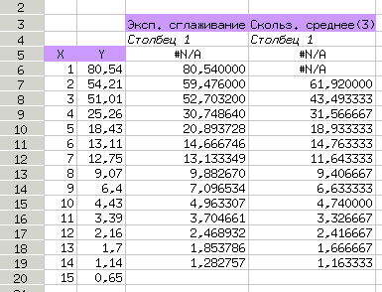Рисунок 5.10. Исходные данные и результаты сглаживания
График исходных данных и результатов сглаживания показан на рис. 5.11. Нужно заметить, что сами операции сглаживания («прогнозирования») дают только числовые значения.

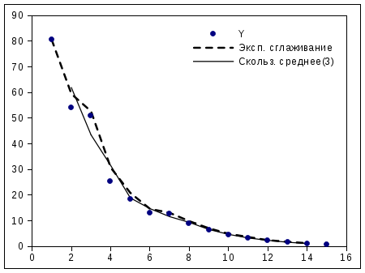Рисунок 5.11. Графическое представление исходных данных и результатов сглаживания
Из графика видно, что скользящее среднее (сплошная линия) в данном примере дает лучший результат, но чем больше точек участвуют в усреднении (и чем более гладкой получается кривая), тем больше точек в начале и в конце теряются.

Корреляция
Корреляционный анализ, как известно, позволяет выявить взаимосвязь двух случайных величин. Коэффициент корреляции (корреляция по Пирсону) может принимать значения от -1 до 1. Чем ближе к 1 абсолютная величина коэффициента корреляции, тем сильнее связаны исследуемые случайные величины.
Для примера рассмотрим несколько выборок. Первая выборка (назовем ее «Выборка1») является нормально распределенной случайной величиной со средним значением 5 и стандартным отклонением 1, вторая («Выборка2») - также нормально распределенная случайная величина со средним значением 4 и стандартным отклонением 2, третья («Выборка3») - случайная величина с равномерным распределением в интервале [-2;2]. Четвертая выборка («Выборка4») получена путем удвоения значений Выборки1 и добавления к результату значений Выборки3 (т.е. Выборка4=2*Выборка1+Выборка3) в каждой точке.
Пусть в каждой выборке будет по 25 значений, и начинать генерацию исходных данных будем со столбца A. После создания выборок вызываем диалог «Корреляция» («Сервис/Статистический анализ/Корреляция...», рис. 5.12).

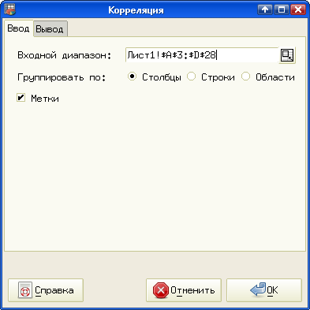Рисунок 5.12. Определение исходных данных для вычисления корреляции
Присвоение имён столбцам исходных данных и использование режима «Метки» в диалоге «Корреляция» позволяет на выходе получить именованные результаты (рис. 5.13).

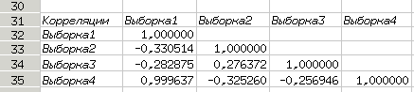Рисунок 5.13. Результаты вычисления корреляции выборок
Видно, что каждая выборка сама с собой прекрасно коррелирует (коэффициент равен 1), а четвертая выборка с первой дает коэффициент почти равный 1 (почти, но не совсем, поскольку Выборка4 искажена дополнительным влиянием Выборки3).
Для упражнения полезно вычислить коэффициент корреляции двух независимых выборок случайных величин с одинаковыми параметрами распределения.

Ковариация
Коэффициент ковариации также позволяет определить взаимосвязи случайных величин, но, в отличие от коэффициента корреляции, этот параметр не является нормированным, поэтому его значение не несет никакой очевидной информации. Более информативным является вычисление коэффициента корреляции. Посмотрим на результаты вычисления ковариации («Сервис/Статистический анализ/Ковариация...») для тех же исходных данных, что и в примере вычисления корреляции (рис. 5.14).

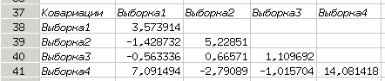Рисунок 5.14. Результат вычисления ковариации выборок
Видно, что без дополнительных усилий как-то интерпретировать результаты вычисления ковариации достаточно сложно.

Регрессия
Регрессия как элемент статистического анализа в Gnumeric проводится по линейной модели, а отклонения рассматриваются как нормально распределённые случайные ошибки. В результате проведения такого регрессионного анализа («Сервис/Статистический анализ/Регрессия...») вычисляется множество параметров, которые могут многое сказать опытному специалисту.
Рассмотрим результаты регрессии для примера исходных данных, использованных ранее для сглаживания (см. рис. 5.10).

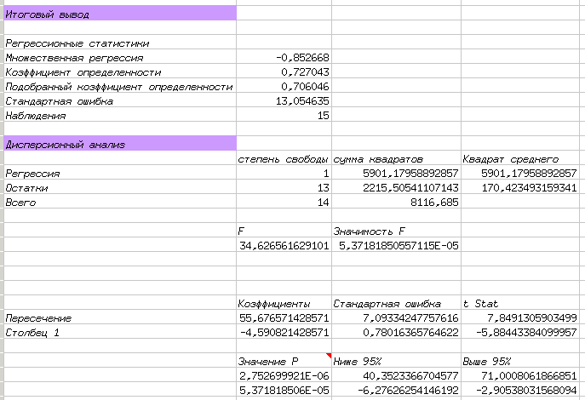Рисунок 5.15. Результаты регрессионного анализа экспериментальных данных
При создании иллюстрации (рис. 5.15) данные из длинных строчек (параметры «F» и «P») были перенесены вниз, т.е. в реальной таблице ячейки «F» и «Значимость F» находятся в той же строке, что и параметр «степень свободы», а значения параметров «P», «Ниже 95%» и «Выше 95%» - в тех же строках, что и значения коэффициентов регрессии.
В результате получается уравнение Y=-4.59*X+55.677. Параметр «Столбец1» дает коэффициент наклона прямой, а параметр «Пересечение» - точку пересечения прямой с осью Y.
Интересно сравнить результаты регрессионного анализа, проведенного таким образом, с уравнениями регрессии, которые можно получить на диаграмме XY (рис. 5.16).

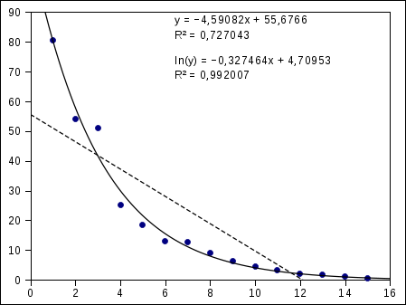Рисунок 5.16. Исходные данные и кривые регрессии на диаграмме XY
На рис. 5.16 точками показаны исходные данные, пунктирной линией – линейная регрессия (верхнее уравнение), параметры которой в точности совпадают с вычисленными с помощью «статистического» регрессионного анализа. Сплошная линия и нижнее уравнение соответствуют экспоненциальной модели регрессии, которая дает гораздо лучший коэффициент определенности (критерий Пирсона).
Более подробно построение кривых регрессии будет рассматриваться в главе «Регрессионный анализ в Gnumeric».

Анализ Фурье
Модуль преобразования Фурье («Сервис/Статистический анализ/Анализ Фурье...») позволяет вычислять дискретное преобразование Фурье (ДПФ) для заданного ряда данных (режим «Инверсия» на вкладке «Параметры» диалога «Анализ Фурье» позволяет, по-видимому, вычислять обратное преобразование Фурье).
Рассмотрим два примера. Первый пример – преобразование Фурье для гауссовой кривой, задаваемой формулой (1).

(1)

Известно, что для такой функции Фурье-образ будет иметь вид такой же функции (с точностью до нормировки). Путь для простоты x₀ имеет значение 0, а дисперсия пусть будет равна 4. Графики исходной функции (пунктир) и ее Фурье-образа (сплошная линия) показаны на рис. 5.17.

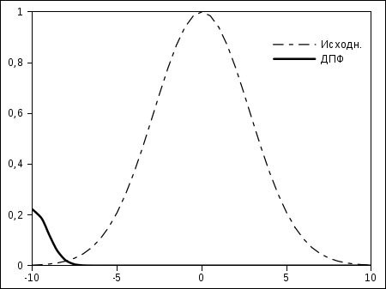Рисунок 5.17. Гауссова кривая и её Фурье-образ
В Gnumeric вычисляются действительная и мнимая части Фурье-образа, так что для получения окончательного результата можно воспользоваться математической функцией hypot(), вычисляющей квадратный корень из суммы квадратов аргументов.
Теперь попробуем получить Фурье-образ для периодической «прямоугольной» функции (прямоугольных импульсов), причем состояние «0» и состояние «1» длятся по половине периода (рис. 5.18).

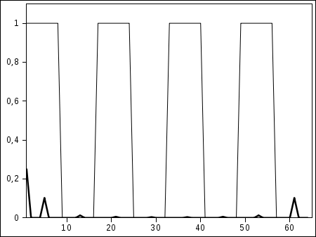Рисунок 5.18. «Импульсная» функция и её Фурье-образ
По горизонтальной оси отложены некие условные единицы. Период исходной функции составляет 16 единиц (всего взято 64 точки). Фурье-образ показан более жирной линией. Видно, что Фурье-образ симметричен относительно середины горизонтальной оси. Чем больше точек по горизонтали взято и чем больше период исходной функции, тем больше компонентов ряда Фурье можно различить.
Специально для читателей с инженерным и техническим образованием нужно заметить, что на рис. 5.18 показан квадрат модуля Фурье-образа, что соответствует, например, распределению энергии при дифракции электромагнитных волн на периодической решетке. В полном соответствии с теорией дифракции для заданных параметров решетки «энергия» в первом порядке (первый слева пик) составляет около 10% абсолютной величины.

Гистограмма
Инструмент «Гистограмма» («Сервис/Статистический анализ/Частотная таблица/Гистограмма...» или «Сервис/Статистический анализ/Frequency Tables/Гистограмма...» в зависимости от версии) вычисляет количество значений в выборке, попадающих в заданный интервал значений. Границы интервалов (отрезки, cutoffs) могут быть заданы заранее или вычислены исходя их максимального и минимального значений и желаемого количества интервалов (рис. 5.19).
В качестве тестовых значений сформируем выборку из 39 нормально распределённых случайных величин со средним значением 5 и стандартным отклонением 2.

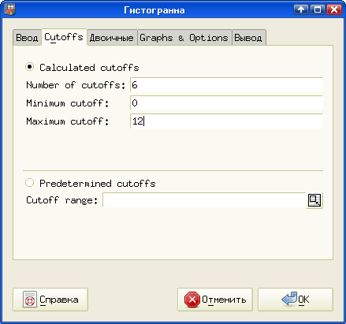Рисунок 5.19. Определение диапазонов значений для создания гистограммы
(На вкладке «Ввод» обычным образом задаётся диапазон ячеек с исходными данными, поэтому эту вкладку диалога настройки гистограммы не обсуждаем).
На вкладке «Двоичные» определяется способ учёта значений, на границах отрезков (рис. 5.20). Если какое-то значение точно (с учётом «машинного нуля») попадает на границу интервала (отрезка), то для границы, отмеченной квадратной скобкой («[ » или « ]») оно учитывается в этом интервале (отрезке), а для границы, отмеченной круглой скобкой – в соседнем (предыдущем или следующем).

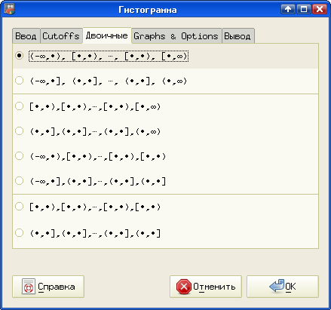Рисунок 5.20. Определение правил учёта границ отрезков
На вкладке «Графики и параметры» (Graphs & Options) нужно определить вид диаграммы, которая будет сформирована и формат вывода результатов. Достаточно разумно заказать вывод гистограммы и представления результатов в процентах, как показано на рис. 5.21.

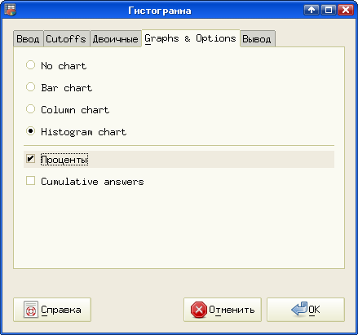Рисунок 5.21. Определение вида получаемой диаграммы и формата вывода результатов
Наконец, на вкладке «Вывод», как обычно в Gnumeric, определяется лист и диапазон ячеек на листе, в который будут выводиться результаты (рис. 5.22).

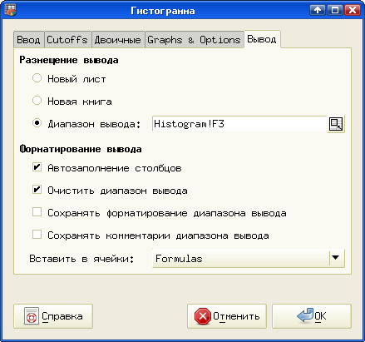Рисунок 5.22. Указание диапазона для вывода результатов
После нажатия на кнопку «ОК» строится гистограмма и вычисляются частоты попадания значений выборки в заданные отрезки. Однако позиция графика гистограммы и диапазона ячеек с результатами совпадают, поэтому график нужно отодвинуть, чтобы увидеть числа (см. рис. 5.23).

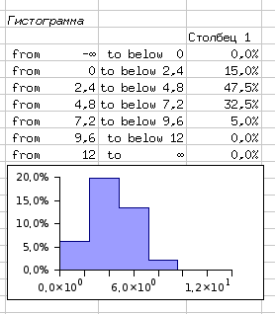Рисунок 5.23. Результаты вычислений и график гистограммы
График гистограммы можно теперь настраивать обычным образом, изменяя размер, форматы вывода по осям, цвет для серии данных и т. д.

Выборка
С помощью диалога «Выборка» можно выбрать несколько серий данных из некоторого вектора данных. Для примера в качестве исходного вектора рассмотрим столбец чисел от 0 до 25 (назовем столбец словом «Данные»). В диалоге «Выборка» («Сервис/Статистический анализ/Выборка...») на вкладке «Ввод», как обычно, определяется диапазон ячеек, содержащих исходные данные, на вкладке «Вывод» - расположение результатов.
Вкладка «Параметры» (рис. 5.24) заслуживает отдельного обсуждения.

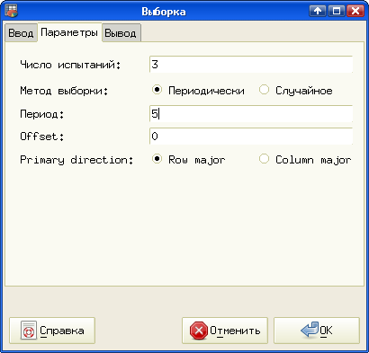Рисунок 5.24. Определение параметров периодической выборки
Есть возможность задать периодическую выборку и случайную. Пример параметров для периодической выборки показан на рис. 5.24. Параметр «Offset» («Смещение») определяет начальную позицию в векторе исходных данных. Для вектора, имеющего имя, его можно оставить равным 0, если на вкладке «Ввод» установлен режим «Метки» (всё становится понятным, если провести несколько экспериментов). Результат такой выборки показан на рис. 5.25.

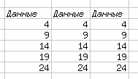Рисунок 5.25. Результат трёх испытаний для периодической выборки
Видно, что при периодической выборке размер периода задаёт интервал между выбираемыми значениями (в данном примере выбирается каждое 5-е значение, начиная с номера 0), и в различных сериях (испытаниях) значения повторяются.
Пример параметров случайной выборки показан на рис. 5.26, а результат – на рис. 5.27.

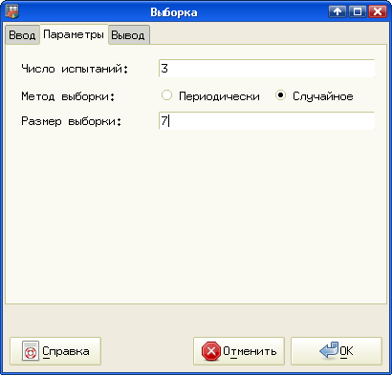Рисунок 5.26. Определение параметров случайной выборки
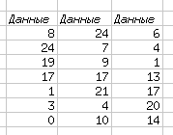Рисунок 5.27. Результат трёх испытаний при случайной выборке
Видно, что для случайной выборки количество точек определяется параметром «Размер выборки» и в различных сериях (испытаниях) значения не повторяются.
Инструмент «Выборка» может быть использован для превращения вектора данных в матрицу, а также для «прореживания» больших наборов исходных данных.

Ранги и процентили
Инструмент «Ранги и процентили» выполняет сортировку выборки по убыванию, определяет максимальное значение в выборке, присваивая ему первый ранг и значение в 100%, остальные значения выстраивает относительно первого и определяет, какой процент составляет текущая величина в выборке относительно максимального значения, а также указывает позицию каждого значения в выборке.
Рассмотрим, например, гипотетические результаты единого госэкзамена по ботанике среди группы в 25 участников (фамилии не указаны, поскольку они не используются для формирования данных). Таблица исходных данных приведена на рис. 5.28 (столбец «Баллы»).

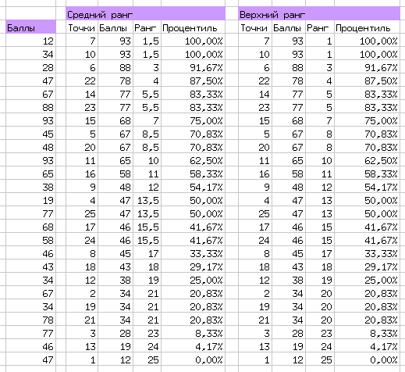Рисунок 5.28. Исходные данные и расчёты рангов и процентилей

На вкладке «Параметры» диалога «Ранги и процентили» (рис. 5.29) можно определить способ вычисления ранга (варианты «Средний ранг» и «Верхний ранг»).

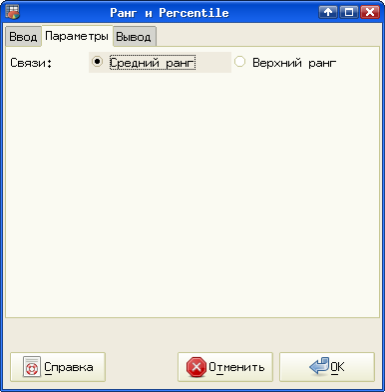Рисунок 5.29. Определения способа вычисления рангов
Поскольку требуется распределить весь набор значений на количество мест, равных количеству значений, то для повторяющихся значений получается деление мест (два одинаковых значения занимают два уровня рангов). Поэтому при использовании режима «Средний ранг» получаем дробные значения рангов (например, от 13 до 14 ранга имеется два значения, итого в среднем ранг получается 13,5). Результаты вычислений в таком режиме иллюстрируются группой «Средний ранг» на рис. 5.28.
При использовании режима «Верхний ранг» используется минимальное значение ранга для повторяющихся значений, что иллюстрируется группой «Верхний ранг» на рис. 5.28.

Дисперсионный анализ
Согласно [Гмурман В.Е., Теория вероятностей и математическая статистика, 1977], «дисперсионный анализ (ДА) применяют, чтобы установить, оказывает ли существенное влияние некоторый качественный фактор F, который имеет p уровней F1, F2 ... Fp на изучаемую величину X. Основная идея дисперсионного анализа состоит в сравнении «факторной дисперсии», порождаемой воздействие фактора, и «остаточной дисперсии», обусловленной случайными причинами. Если различие этих дисперсий значимо, то фактор оказывает существенное влияние на X ...
... В более сложных случаях исследуют воздействие нескольких факторов на нескольких постоянных или случайных уровнях и выясняют влияние отдельных уровней и их комбинаций (многофакторный анализ)».
Эта длинная цитата – самое толковое объяснение того, что такое дисперсионный анализ, из всех, которые удалось найти.

Однофакторный ДА
Рассмотрим пример однофакторного ДА на основе данных, взятых из [Бородюк В.П., Вощинин А.П., Иванов А.З и др., Статистические методы в инженерных исследованиях (лабораторный практикум), 1983].
Исследуется зависимость долговечности y электрических лампочек (в часах) от технологии изготовления (фактор x). В качестве исходных данных используется отклонение долговечности от «стандартного» значения в 1500 часов для 4-х неравночисленных серий образцов из разных партий (см. рис. 5.30).

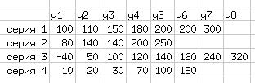Рисунок 5.30. Исходные данные для однофакторного ДА
В таблице приведены отклонения для различных образцов (y – номера образцов).
Диалог определения исходных данных показан на рис. 5.31.

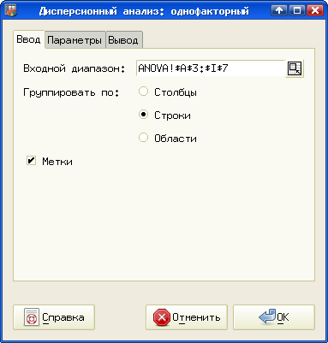Рисунок 5.31. Определение исходных данных для однофакторного ДА
Важно не включать в диапазон данных лишние ячейки, в данном случае – ячейки с названиями образцов, что обеспечивается включением режима «Метки».
На вкладке «Параметры» устанавливается уровень значимости (по умолчанию – общепринятое значение 5%).
Вкладка «Вывод» - стандартная для всех диалогов статистического анализа, на ней определяется местоположение результатов вычислений.
Результаты показаны на рис. 5.32. Для повышения компактности вывода некоторые ячейки перенесены.

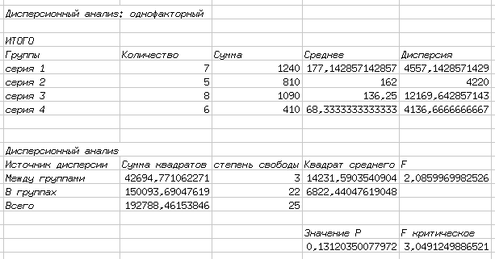Рисунок 5.32. Результаты однофакторного ДА
Какой же из этого всего следует вывод? А вывод такой: поскольку вычисленное значение результата «F» (F-критерий) меньше, чем «F критическое» для данного уровня значимости, влияние фактора (технологии изготовления) на исследуемый параметр (долговечность лампочек) является несущественным.

Двухфакторный ДА
В качестве примера применения Gnumeric для двухфакторного дисперсионного анализа рассмотрим задачу, приведенную в [Ю.А.Горицкий, Е.Е.Перцов, Практикум по статистике с пакетами StatGraphics, Statistica, SPSS. http://www.exponenta.ru/educat/systemat/goritskii/lr.asp].
Исследуется урожайность четырех сортов пшеницы, ц/га (фактор А, 4 уровня) от используемого вида удобрений (5 уровней фактора B). Данные получены с 20 участков равной площади и одинакового почвенного состава. Требуется выяснить влияние сорта пшеницы и типа удобрений на урожайность.
Таблицы исходных данных приведена на рис. 5.33.

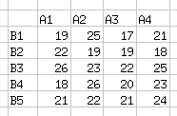Рисунок 5.33. Исходные данные для двухфакторного ДА
На рис. 5.34 показана вкладка «Ввод» диалога «Дисперсионный анализ: двухфакторный». Вкладки «Параметры» и «Вывод» являются стандартными, поэтому показывать их нет особого смысла.

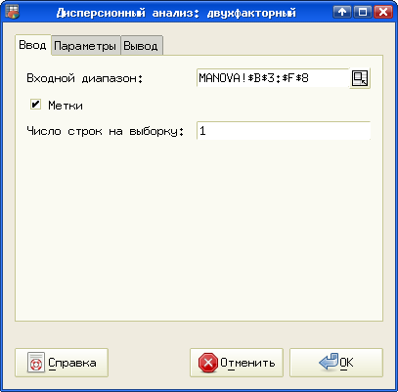Рисунок 5.34. Определение исходных данных для двухфакторного ДА.

Результаты вычислений показаны на рис. 5.12. Для уменьшения размера рисунка итоговые значений («F», «P» и «F критическое») перенесены на другую строку.

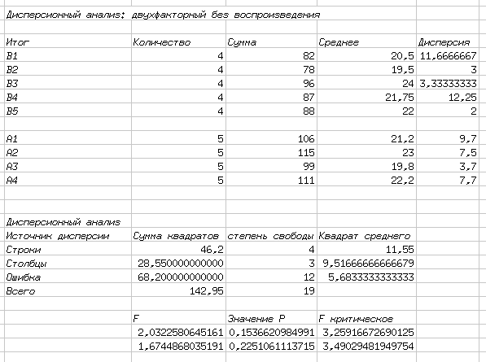Рисунок 5.35. Результаты двухфакторного ДА
При использовании Gnumeric получены те же значения уровней значимости P (0,153 и 0,225), что и в примере первоисточника. Соответственно, делается вывод о том, что дисперсионный анализ не обнаруживает влияния сорта пшеницы и типа удобрения на урожайность, что также видно из того, что при вычисленных уровнях значимости значения критерия F получаются меньше, чем соответствующие значения параметра «F критическое».
Нужно заметить, что использование свободно распространяемого пакета Gnumeric для решения подобных задач выглядит значительно привлекательнее использования пакета Statistica ценой около 700 USD, не говоря уже о StatGraphics или SPSS, легально приобрести которые весьма затруднительно.

Два средних
Вложенное меню «Два средних» («Сервис/Статистический анализ/Два средних») предоставляет набор инструментов для проверки гипотезы о равенстве (или неравенстве) средних значений выборок (генеральных совокупностей). В качестве исходных данных будем средствами Gnumeric генерировать выборки с нормальным распределением.

Равные выборки: T-тест
Пусть известно, что в двух выборках имеется равное количество значений случайных величин, и известно, что у этих выборок равные дисперсии. В данном случае T-тест дает возможность определить дисперсии и средние значения для этих выборок и посчитать разницу между средними.
Для примера рассмотрим 25 нормально распределенных случайных значений со средним значением 5 и стандартным отклонением 1 (Выборка1) и 25 нормально распределенных случайных значений со средним значением 7 и стандартным отклонением 1 (Выборка2).
На вкладке «Ввод» диалога «Проверка различия двух средних» («Сервис/Статистический анализ/Два средних/Равные выборки: T-тест...») указываем диапазоны для исходных данных, причем нужно проследить, чтобы все адреса были абсолютными (см. рис. 5.36). Режим «Метки», как всегда, позволяет использовать в выводе названия векторов данных.

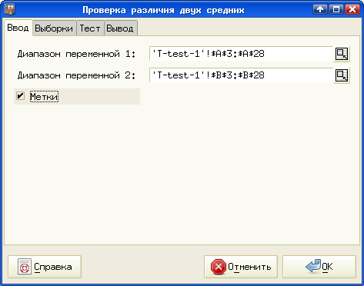Рисунок 5.36. Настройка исходных данных для проверки гипотезы

На вкладке «Выборки» (рис. 5.37) указываем, что данные непарные, дисперсии неизвестны, но равны.

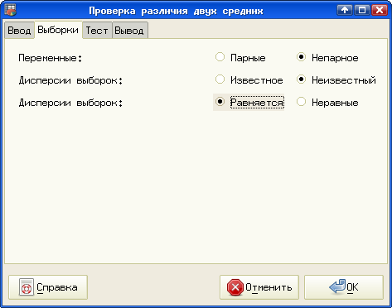Рисунок 5.37. Настройка режимов анализа.
На рис. 5.38 показаны результаты вычислений, причем заметно прекрасное согласование результатов с заранее заданными параметрами выборок.

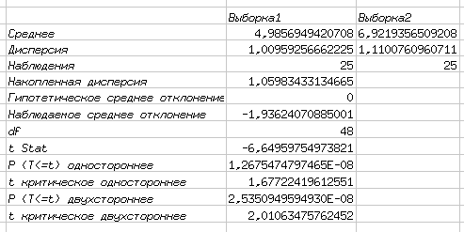Рисунок 5.38. Результаты проверки гипотезы.
Проделав всё это с любыми модельными данными, в ячейках блока результатов можно увидеть формулы, по которым производятся расчеты.

Неравные выборки, равные дисперсии: T-тест
Теперь рассмотрим ситуацию, когда выборки имеют разное количество точек. Пусть параметры Выборки1 остаются прежними (25 точек, нормальное распределение, среднее значение 5 стандартное отклонение 1), а для Выборки2 установим следующие параметры – нормальное распределение со средним 7, стандартным отклонением 2 и количеством точек 20.
В этом случае на вкладке «Выборки» диалога «Проверка различия двух средних» все оставляем по умолчанию (рис. 5.39), и наблюдаем результаты (рис. 5.40).

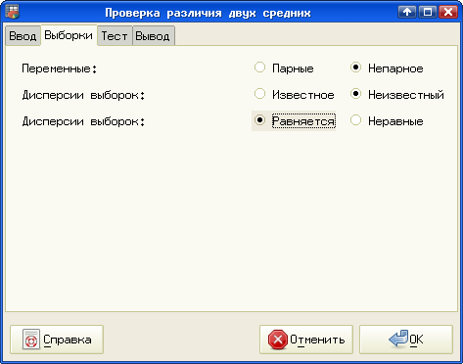Рисунок 5.39. Настройка режимов вычислений.
Настройки режимов вычислений в этом случае совпадают с предыдущим случаем.

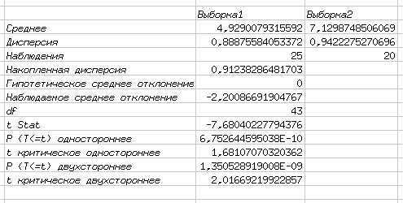Рисунок 5.40. Результаты проверки гипотезы.
Опять-таки наблюдается трогательное соответствие результатов расчетов с заранее определенными параметрами выборок.

Неравные выборки, неравные дисперсии: T-тест
Используя те же параметры распределения для Выборки1, что и в предыдущих случаях, для Выборки2 возьмем 20 точек, среднее значение 7 и стандартное отклонение 2.

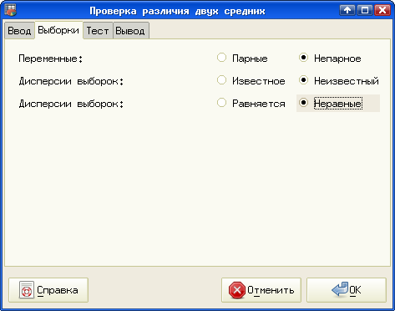Рисунок 5.41. Настройка режимов вычислений.
На вкладке «Выборки» установим режимы в соответствии с рис. 5.41 и посмотрим результат (рис. 5.42).

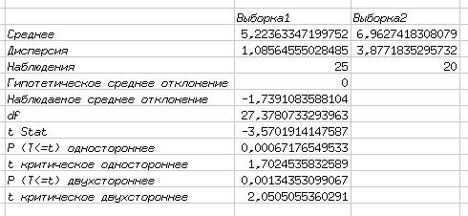Рисунок 5.42. Результаты проверки гипотезы.

Известные дисперсии: Z-тест
Применим эту процедуру к слегка измененным модельным данным. Пусть Выборка1 остается с прежними параметрами, а для Выборки2 (среднее 7, 20 точек) установим дисперсию 2, для чего стандартное отклонение должно быть установлено как 1,41.

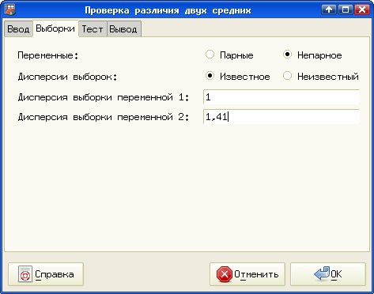Рисунок 5.43. Настройка режимов вычислений.
На вкладке «Выборка» устанавливаем режимы и значения дисперсии в соответствии с рис. 5.43 и получаем результат, показанный на рис. 5.44.

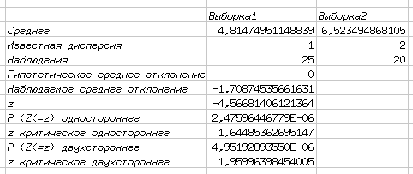Рисунок 5.44. Результаты проверки гипотезы.

Две дисперсии: F-тест.
Этот инструмент позволяет проверить гипотезу о равенстве (или неравенстве) двух дисперсий. В качестве исходных данных будем использовать те же модельные выборки, что и в случае проверки гипотезы о равенстве двух средних.
В качестве первого примера рассмотрим 25 нормально распределенных случайных значений со средним значением 5 и стандартным отклонением 1 (Выборка1) и 25 нормально распределенных случайных значений со средним значением 7 и стандартным отклонением 1 (Выборка2). В этом случае дисперсии однозначно равны.
Результат проведения теста показан на рис. 5.45.

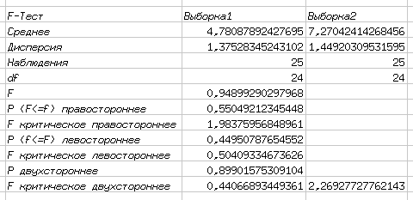Рисунок 5.45. F-тест. Равные дисперсии
Теперь рассмотрим вариант, при котором дисперсии отличаются в два раза (Выборка3 и Выборка4). Результат теста показан на рис. 5.46.

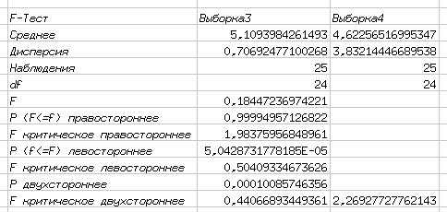Рисунок 5.46. F-тест. Неравные дисперсии
Вывод получается следующий: чем сильнее отличаются дисперсии выборок, тем меньше значение F.

